**PROYECTO FINAL DE DISEÑO DE INTERFACES WEB**

Para este proyecto, he querido hacer un sitio web en el que mostrase 3 de los más importantes museos con las obras más emblemáticas que tienen los mismos. Esto ha sido posible mediante una página principal en la que incluyese un menú, con un carrusel, enlaces a cada museo y un pie de página.

En cada página en la que se muestra el museo seleccionado, he decidido implementar el menú, el pie de página, un contenedor en el que muestro 3 obras de museo y otro contenedor en el que hago una tarjeta que, si pulsas, accede al museo seleccionado.

He creado un formulario en el que, al introducir el nombre y la contraseña, se actualiza el menú y te da la bienvenida con tu nombre.

Finalmente, he añadido una galería de imágenes en la que muestro todas las imágenes mostradas en el sitio web.

En cuanto al diseño, he decidido hacer la página web intuitiva que la interacción con ella sea sencilla y he empleado flexbox para mantener organizados los contenidos.

Para los colores, he optado por tonos suaves y neutros que quedasen bien con los tonos del mármol que he utilizado para el fondo de la página y, para el fondo de la página, he decidido que sea mármol, material empleado a lo largo de la historia en el arte.

Respecto a la letra, he empleado una fuente limpia y moderna que es bastante legible y no es complicado de leer.

Para el contenido, he querido que se muestre sobre una carta que tiene estos tonos suaves y claros con una transparencia que pega con los tonos del mármol, un borde anaranjado del mismo color que algunas zonas del mármol y un sombreado para que de la apariencia de que está por encima del fondo.

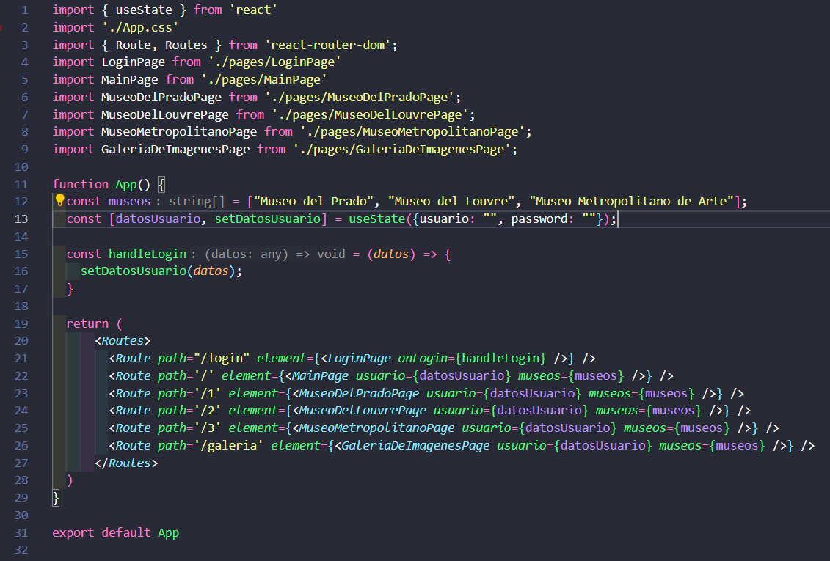

Este es el archivo app.jsx, donde establezco las rutas de cada página y paso mediante props los elementos que se mostrarán en las páginas hijas. Hay una variable en la que establezco los nombres de los museos que serán usados para poder acceder a las páginas de cada museo y una función que permitirá recoger la información pasada por el formulario y guardarlo en la variable datosUsuario, variable empleada en todas las páginas y que dará la bienvenida si ha iniciado sesión.

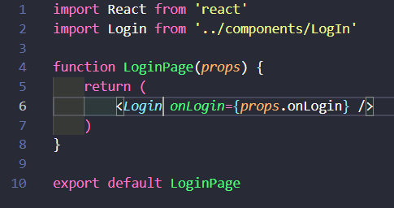

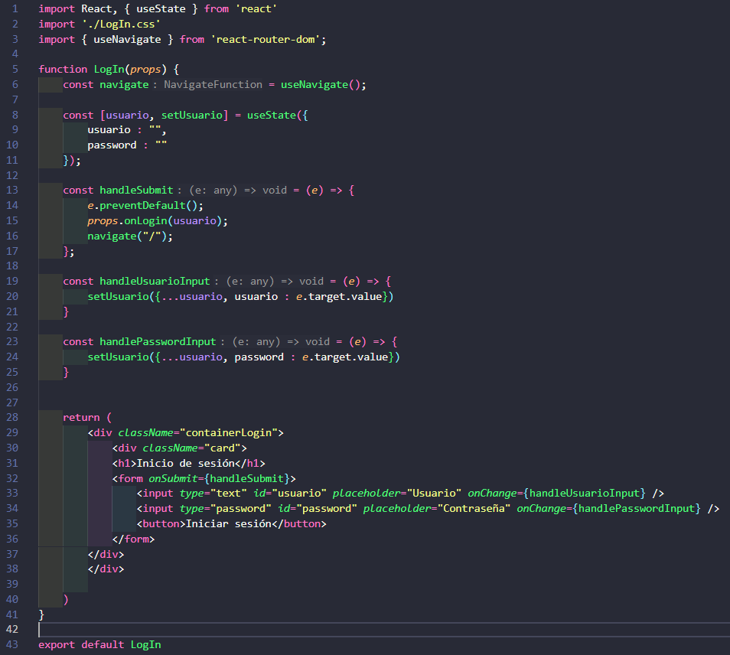

LoginPage.jsx que pasará la información del usuario mediante props.onLogin y Login.jsx, que tiene la información del usuario vacío, las funciones que recogen la información del mismo y los inputs necesarios para pasar la info. Además, tiene las correspondientes clases que definirán los estilos de la página.

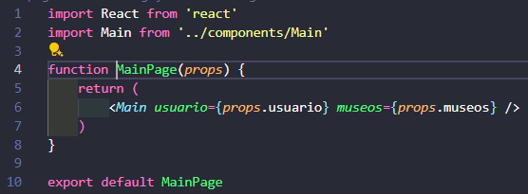

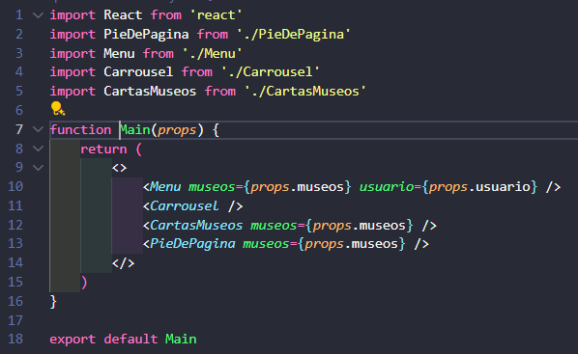

MainPage.jsx que pasa mediante props los datos del usuario y los distintos museos y lleva al archivo Main.jsx. Este archivo Main.jsx contiene los componentes Menu.jsx, Carrousel.jsx, CartasMuseos.jsx y PieDePagina.jsx.

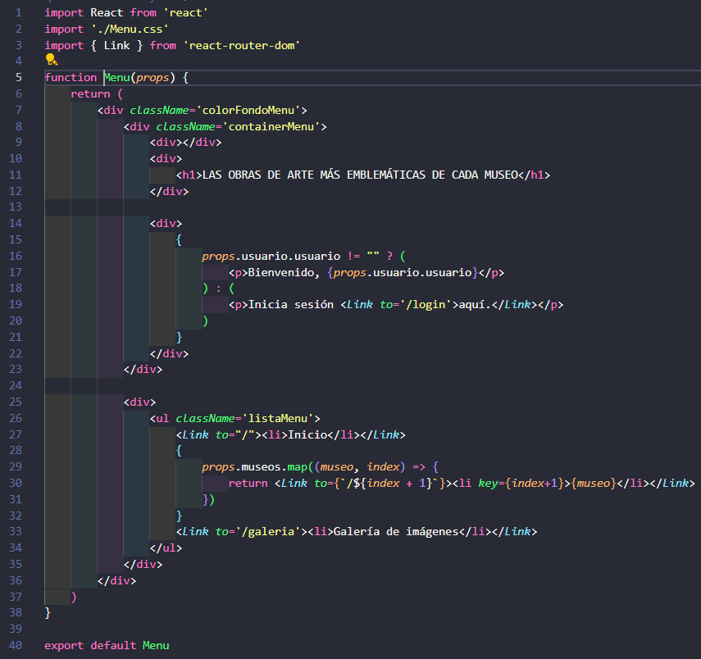

Menu.jsx en el que mediante CSS he hecho un menú en el que he puesto una frase a modo de título, una condicional que mostrará una cosa u otra en función de si se ha iniciado sesión o no y una lista desordenada con enlaces a cada página.

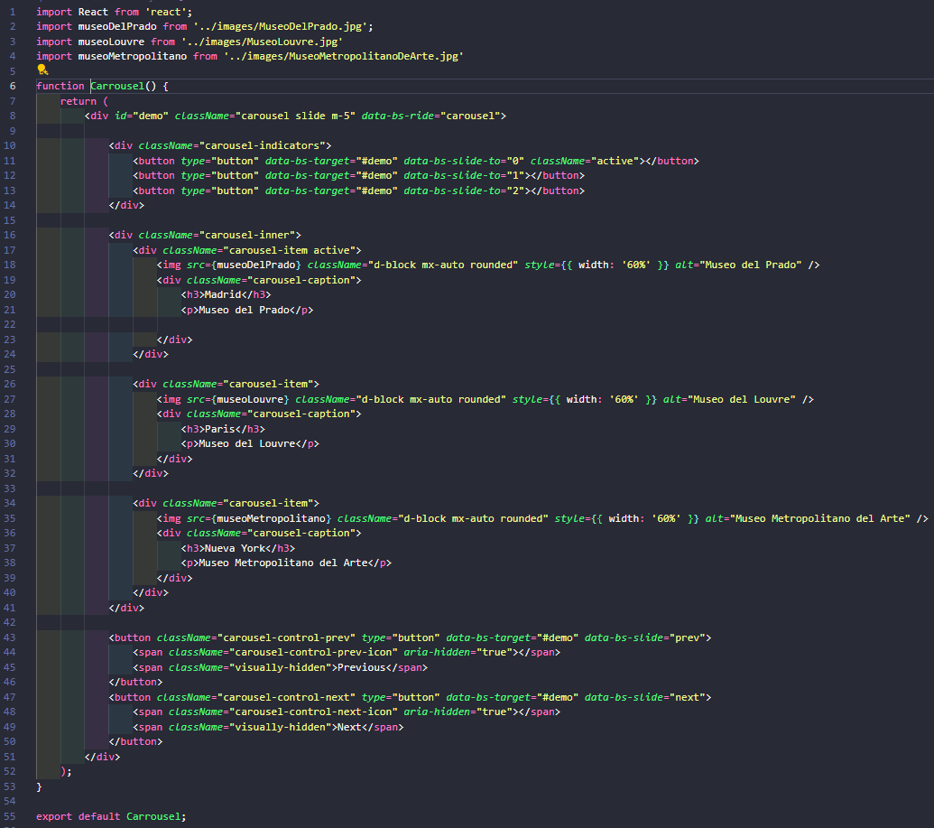

Carrousel.jsx en el que, mediante Bootstrap, he implementado un carrusel en el que muestro una imagen del Museo del Prado, el Museo del Louvre y el Metropolitano de Arte.

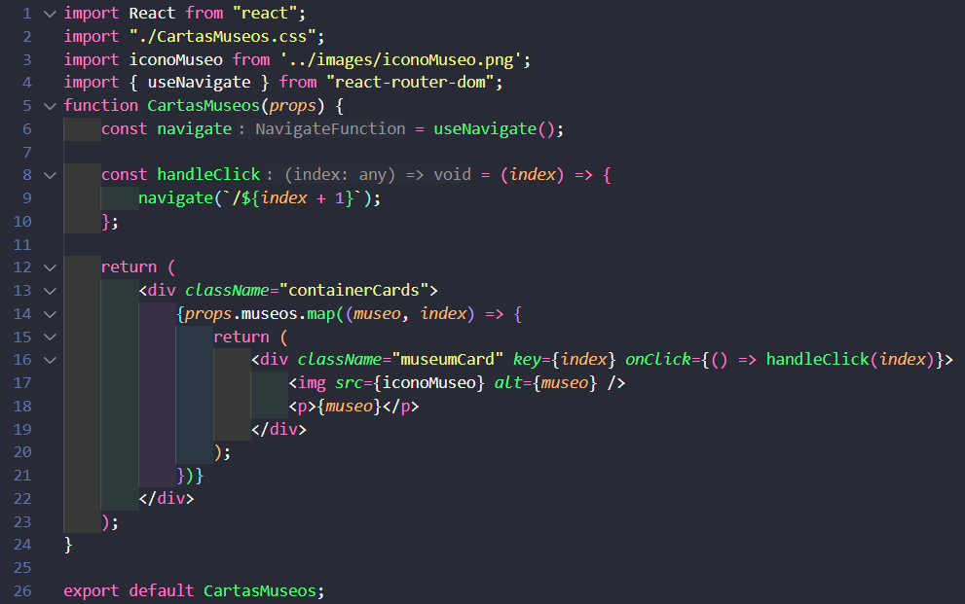

CartasMuseos.jsx en el que he hecho una carta para cada museo como he comentado antes, una carta de color azul con una transparencia, una sombre y un borde de color anaranjado en el que, mediante navigate, puedo acceder a cada página de cada museo.

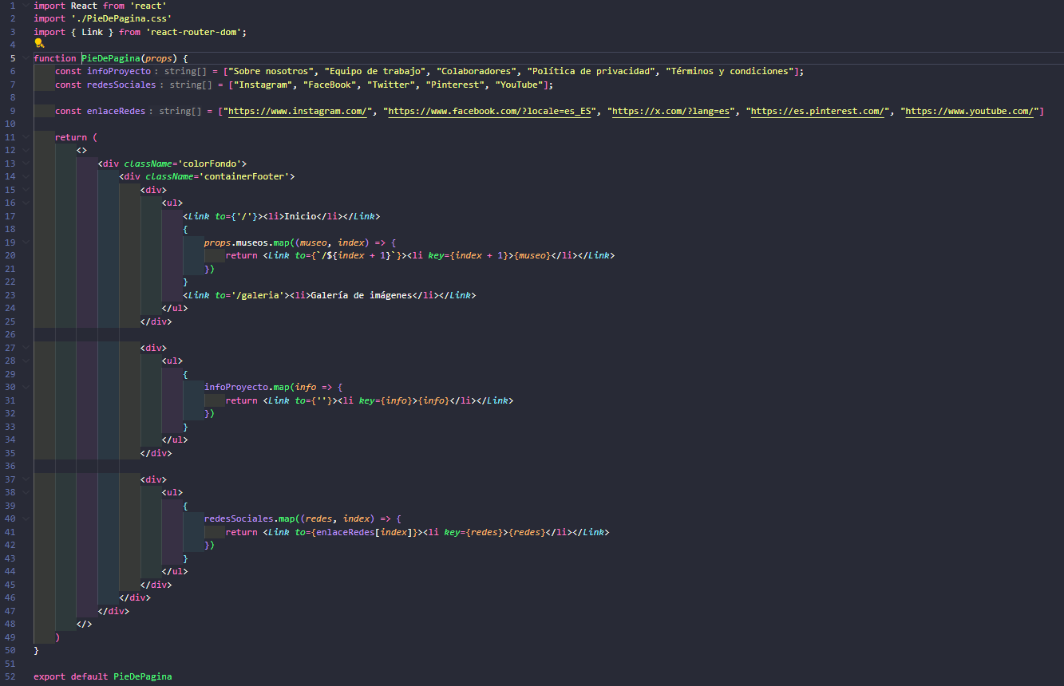

PieDePagina.jsx, en el que he hecho arrays en el que he metido la información que voy a imprimir en el pie de página. Mediante listas desordenadas y bucles que recorren cada array, he creado un elemento dentro de esa lista desordenada con un link para acceder a la página de un museo o a redes sociales, dependiendo de dónde se clique.

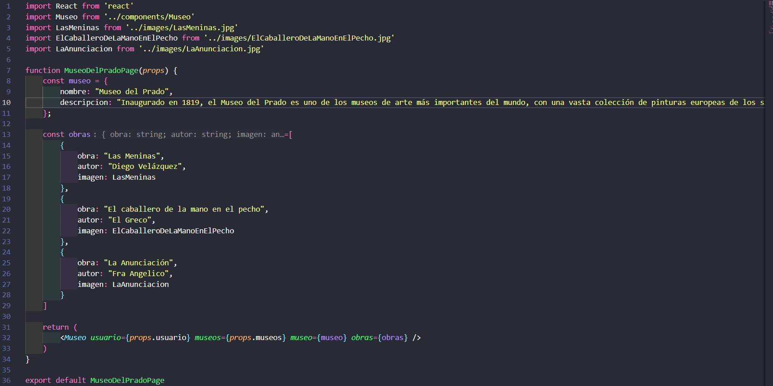

MuseoDelPradoPage.jsx, que contiene el componente que he reutilizado para los otros dos museos, Museo.jsx. Para hacer esto posible, he creado el objeto museo, que tiene su nombre y una descripción; y el array de objetos obras, en la que cada obra contiene el nombre de la obra, el autor y una imagen de la obra. Pasando estos objetos mediante props a Museo,jsx, mostraré la información de este museo.

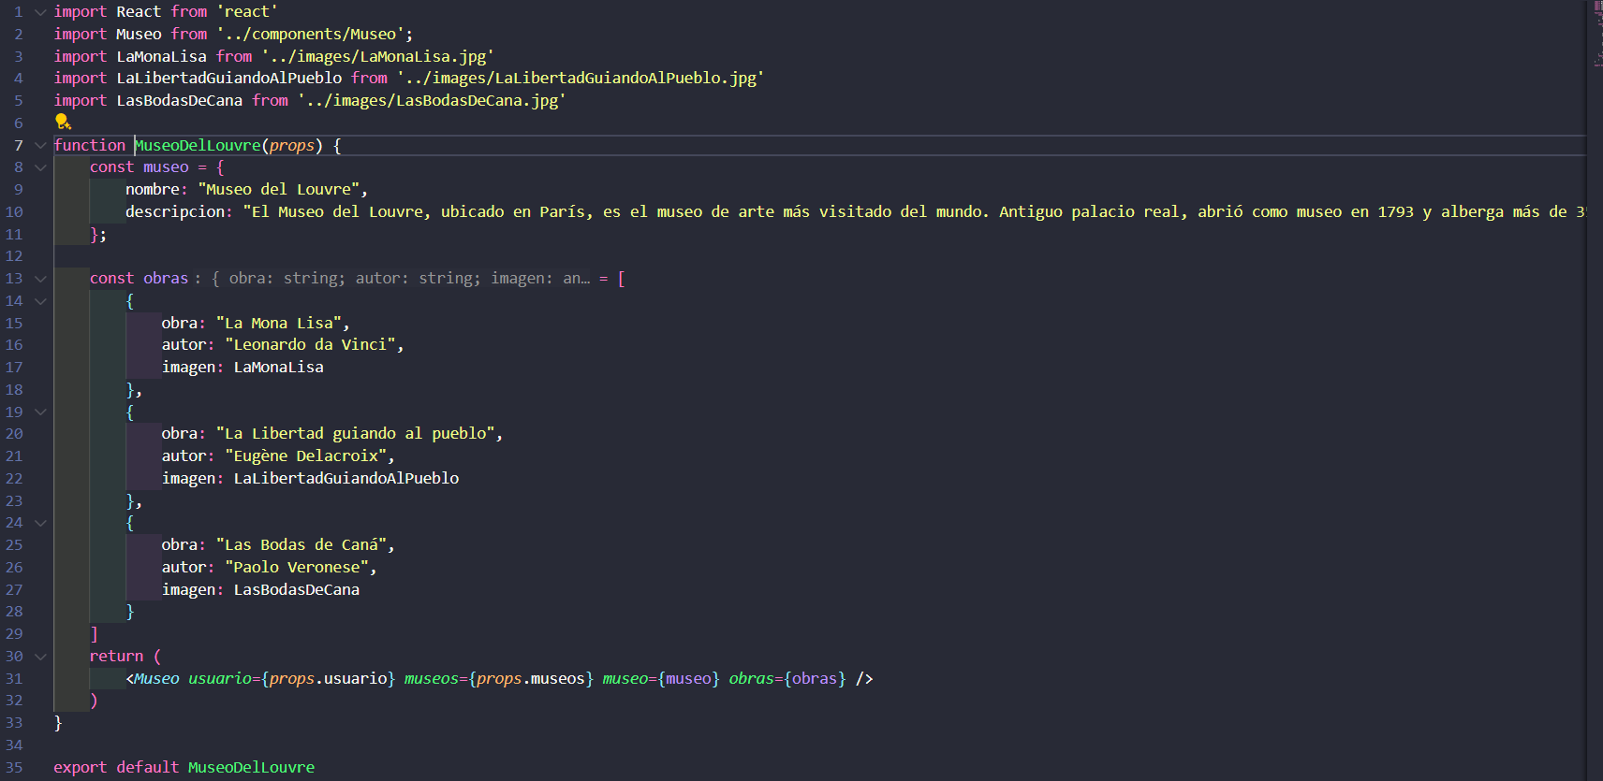

MuseoDelLouvre.jsx, que tiene la misma estructura que MuseoDelPrado.jsx, tiene el objeto museo y su array de obras que serán pasadas a Museo.jsx.

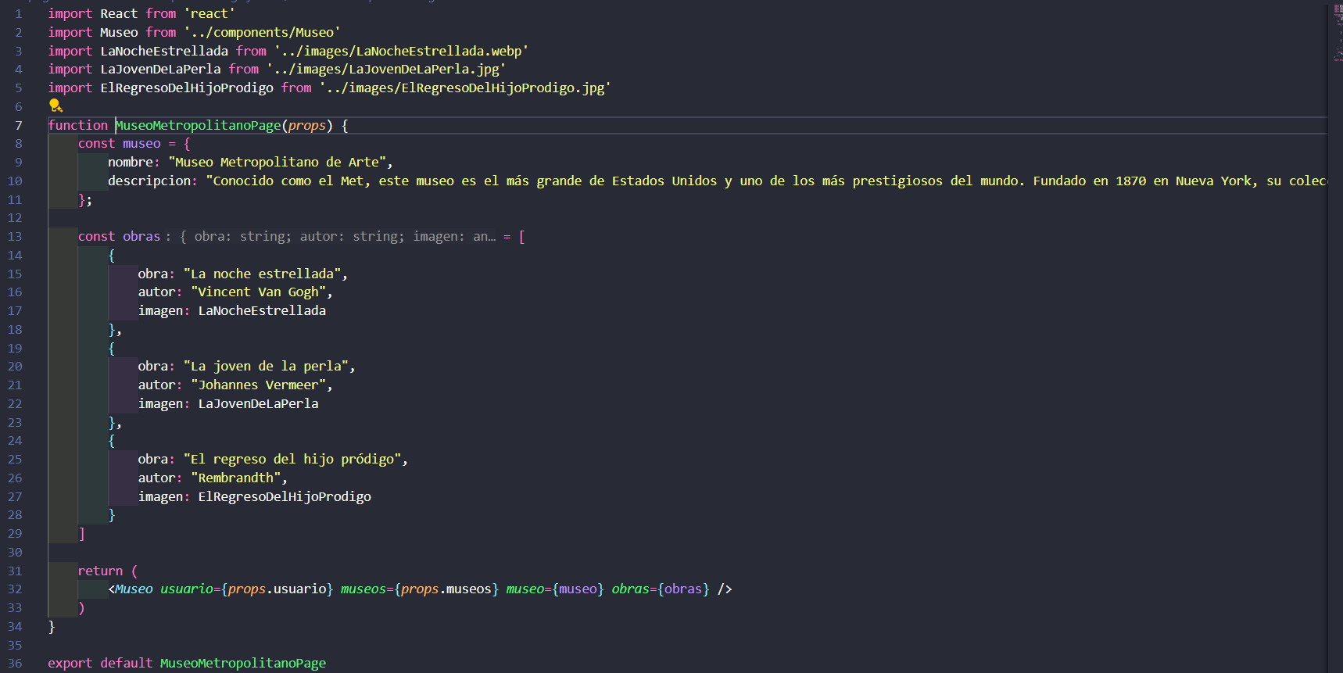

MuseoMetropolitano.jsx, que tiene la misma estructura que los dos componentes anteriores.

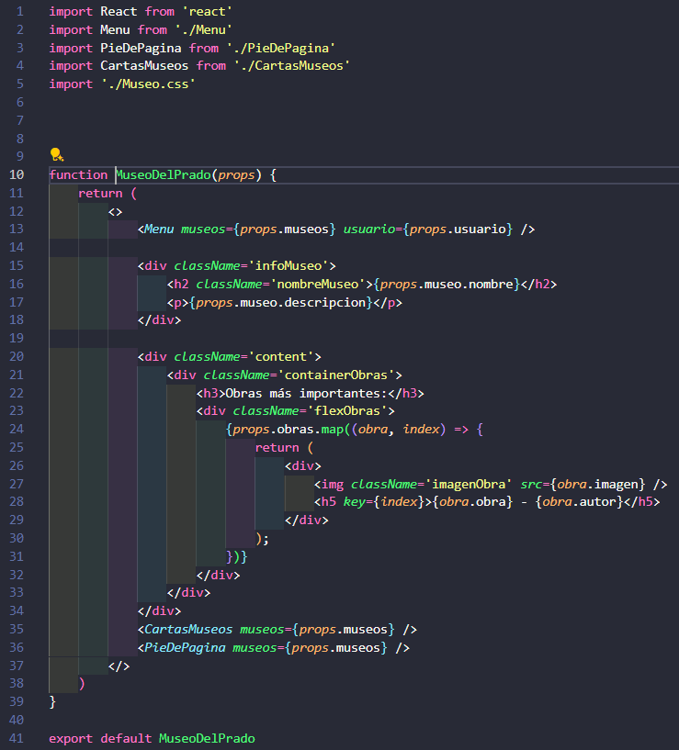

Muse.jsx, en este componente he plasmado toda la información mediante props. He incorporado el componente Menu.jsx, anteriormente comentado en el que pasa la información del usuario para saber qué imrpimir. He creado un div donde plasmo el nombre del museo y su descripción; otro div donde he he hecho una carta que plasma los cuadros más importantes del museo junto con su autor y su título; el componente CartasMuseos.jsx para acceder a cada museo y el componente PieDePagina.jsx.

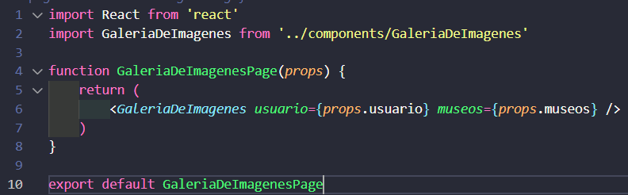

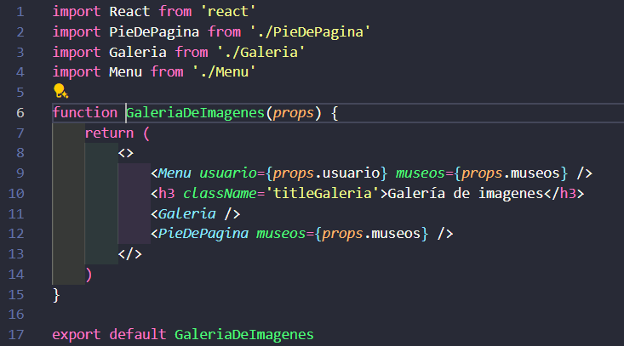

GaleriaDeImagenesPage.jsx que pasa como parámetros a GaleriaDeImagenes.jsx el usuario y los museos. GaleriaDeImagenes.jsx contiene el componente Menu.jsx, un título que indica que estás en la galería, el componente Galeria.jsx y el componente PieDePagina.jsx. A cada componente se le pasa por props la información que necesita para pintarlo por pantalla.

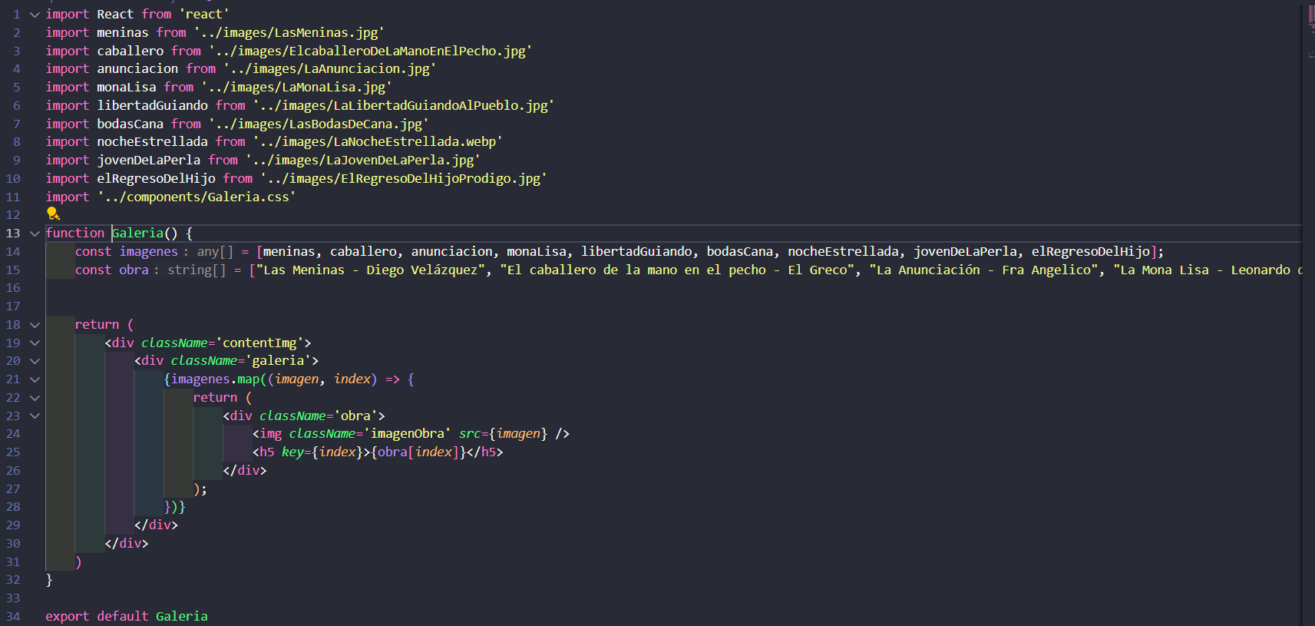

En este componente he importado todas las imágenes necesarias para mostrarlas en la página y las he guardado en un array. Este array lo voy a iterar en un bucle que imprimirá un div con una clase que tiene unos estilos y dentro la imagen iterada junto con su respectivo nombre y autor. Este div irá contenido en otro div para poder dar la apariencia de esar contenido en una tarjeta.

Finalmente, se obtiene la siguiente página:

En la página principal:



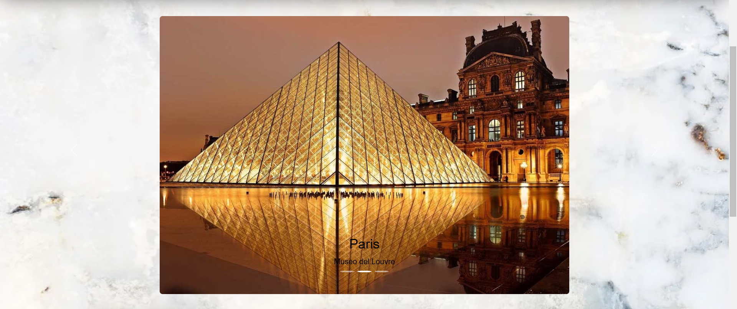

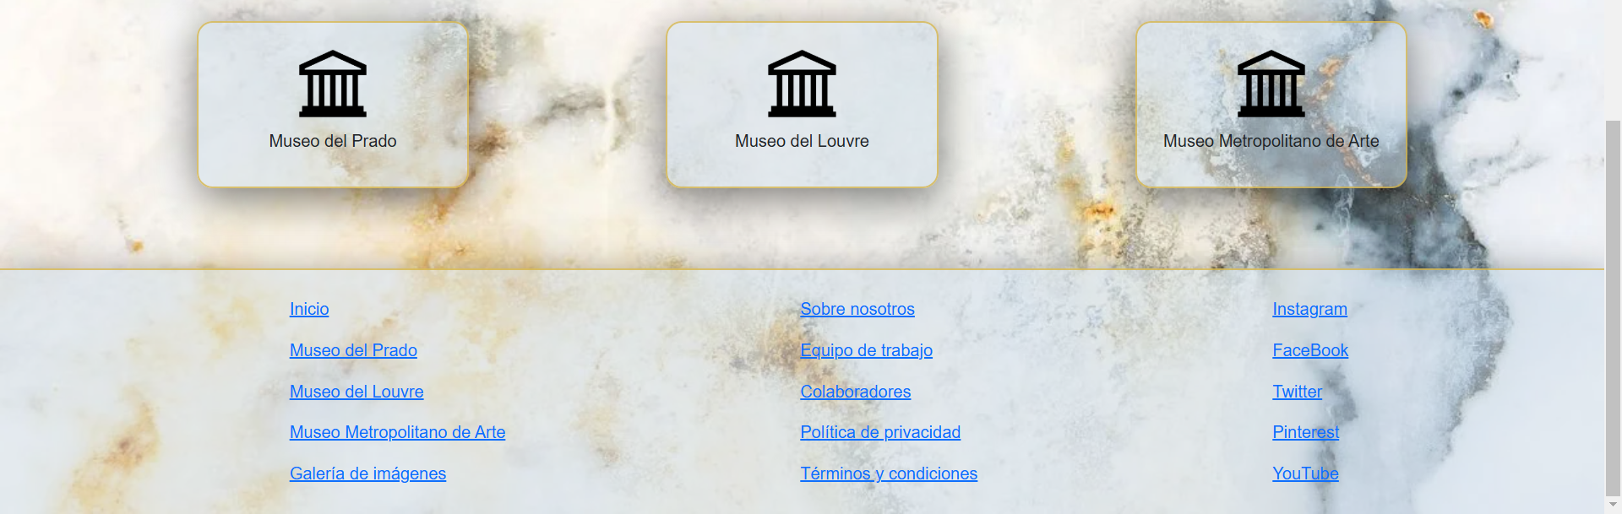

Si decidimos iniciar sesión, mostrará lo siguiente en el menú:

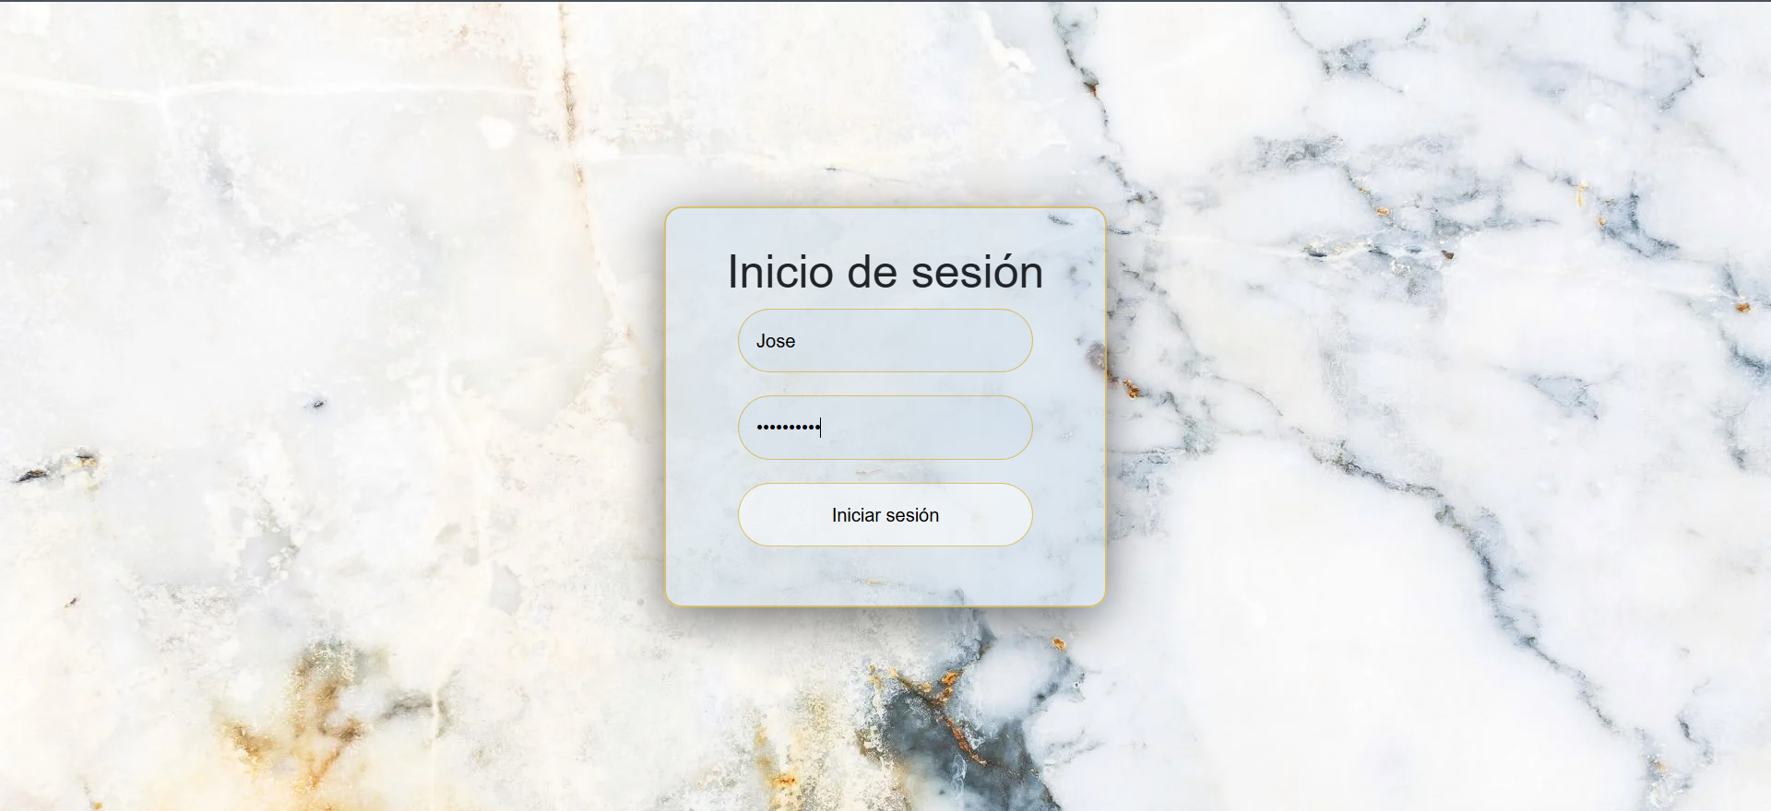

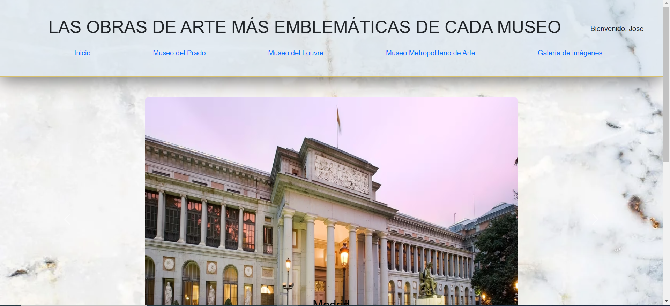

Si pinchamos en el museo del prado en la tarjeta, el menú o el pie de página:

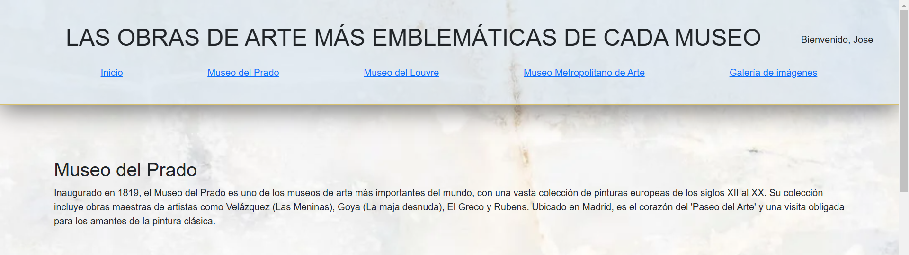

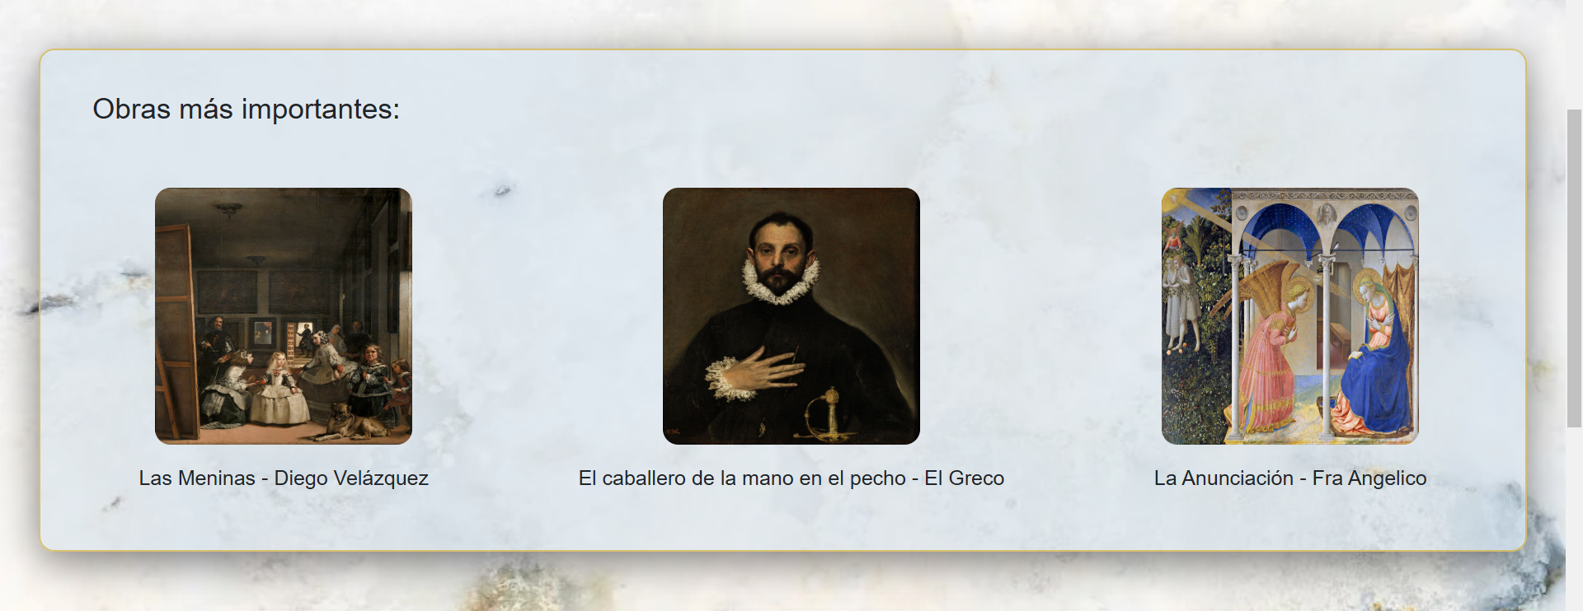

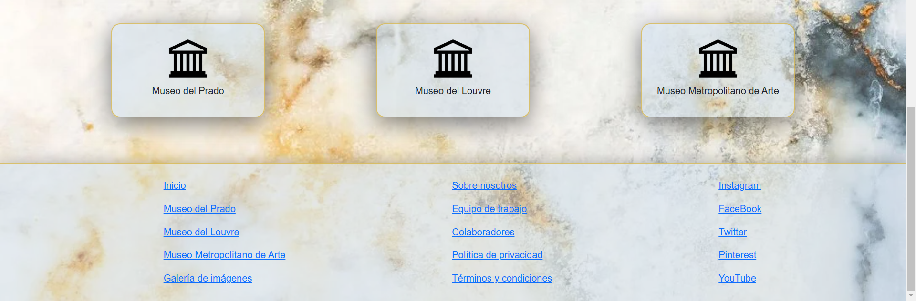

Si pinchamos en el museo del Louvre en la tarjeta, el menú o el pie de página:

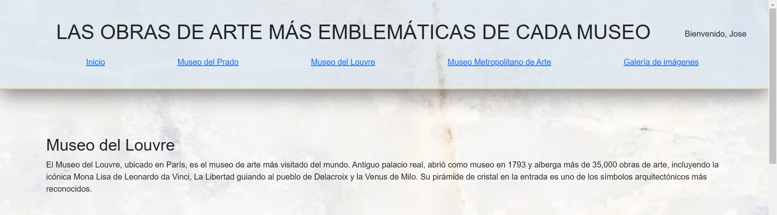

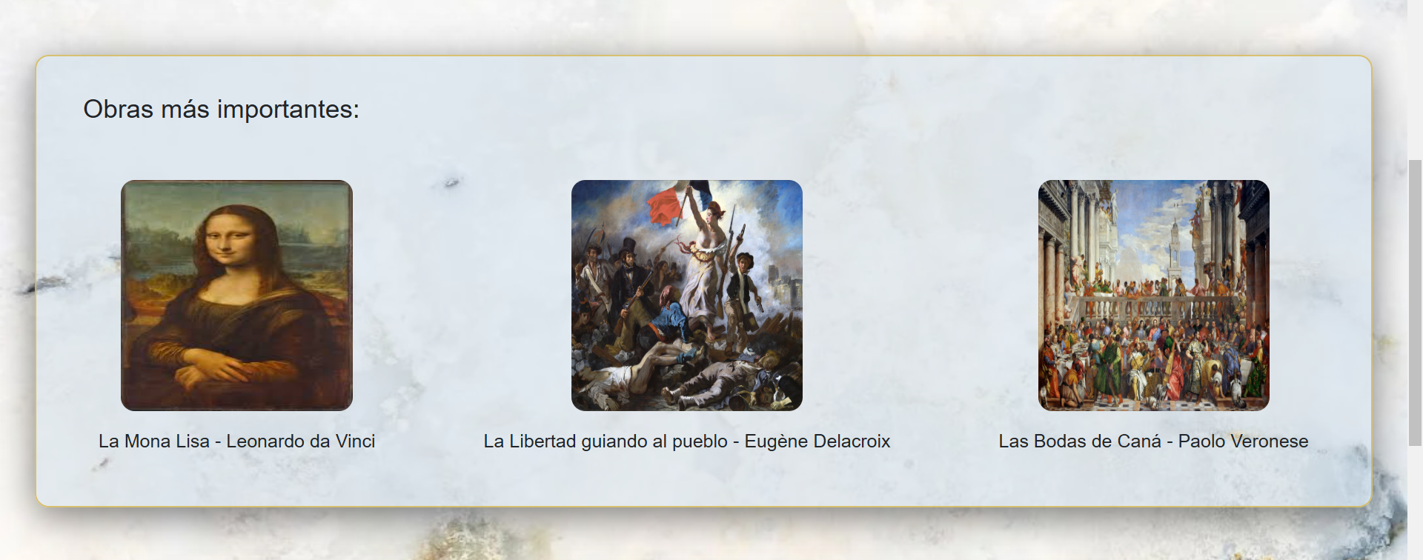

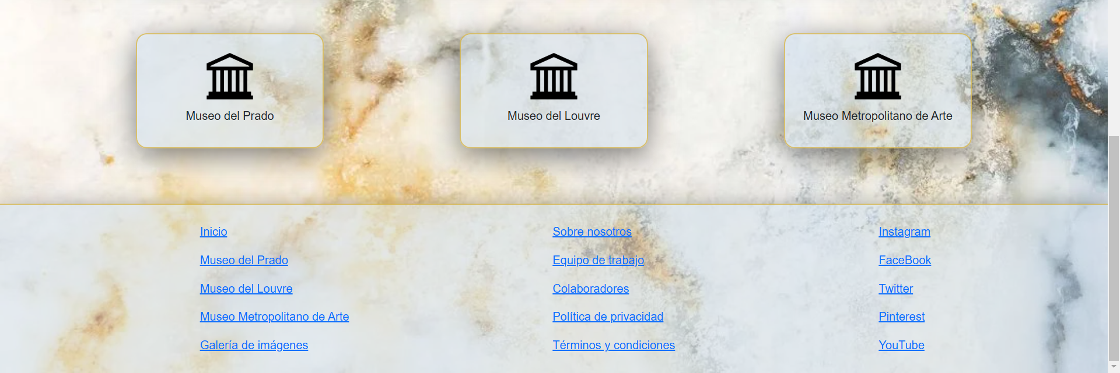

Si pinchamos en el museo Metropolitano en la tarjeta, el menú o el pie de página:

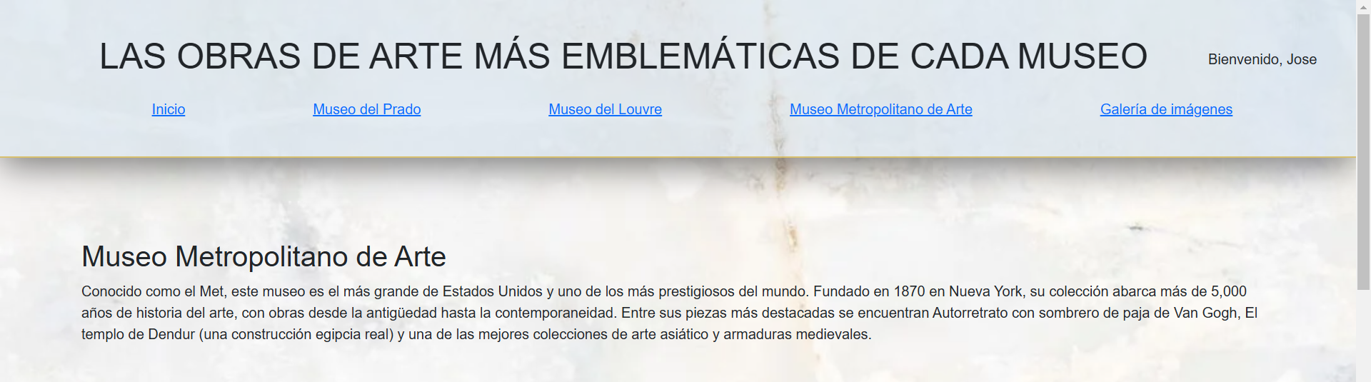

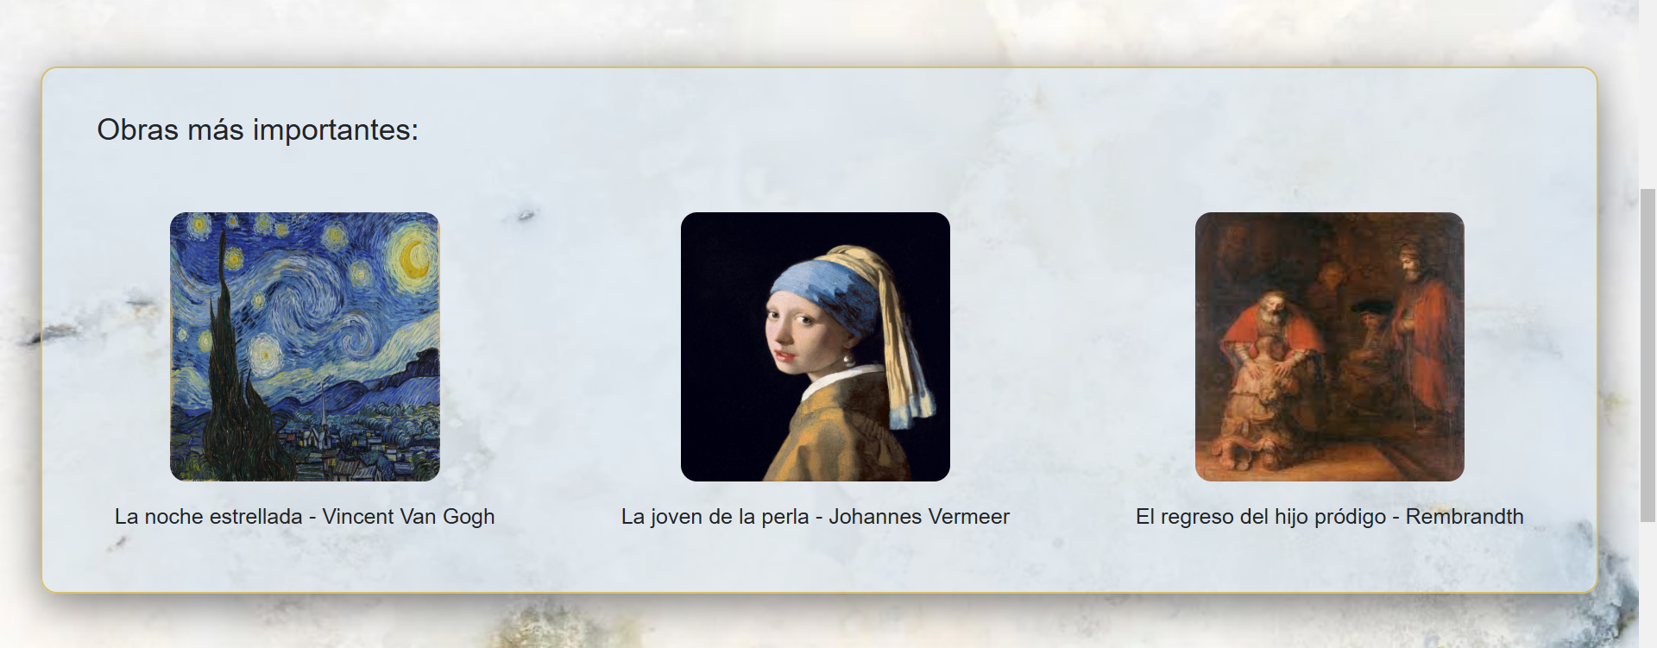

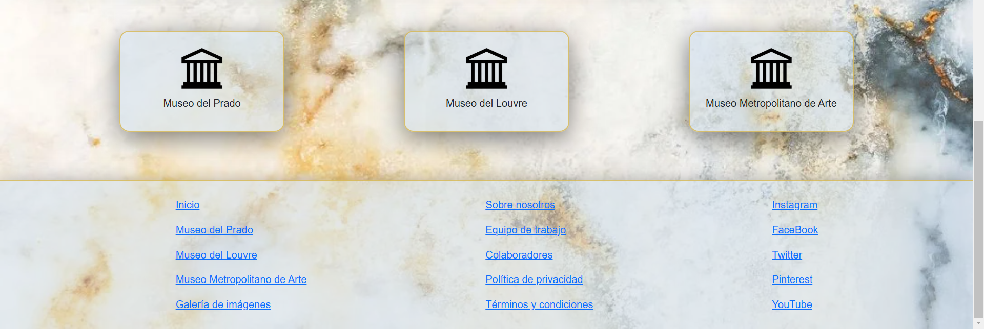

Y si pinchamos en la galería de imágenes:

